aPIRES 2024

Appel à projets Interrégional

Recherche En Soins

lettre d'intention

A retourner au plus tard le ………… à l’adresse électronique suivante : ……………….
(consulter votre DRCI pour connaître les dates de dépôt)

DRCI de proximité déposant la LI | Choisissez un élément.

1 – PORTEUR DE PROJET- INFORMATIONS GENERALES
Investigateur coordonnateur (joindre CV)
Civilité : | ………………………………
NOM : | ………………………………
Prénom : | ………………………………
Adresse électronique : | ………………………………
Téléphone : | ………………………………
Catégorie professionnelle : | ………………………………
Précisez : | ………………………………
Spécialité : | ………………………………
Service : | ………………………………
Etablissement : | ………………………………
Ville : | ………………………………
Autre acteur de la recherche associé
Commentaire libre :
…………………………………….

2 – STRUCTURES
Etablissement envisagé comme promoteur et responsable du budget
Nom établissement : | ………………………………
Typologie établissement : | ………………………………
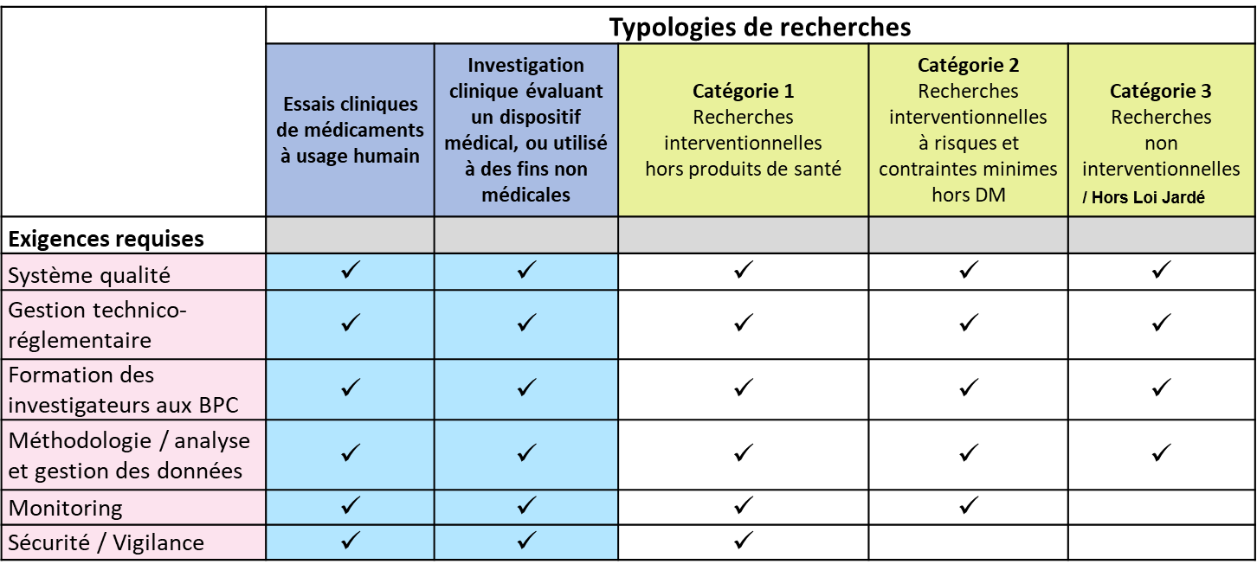
Rappel des compétences requises :

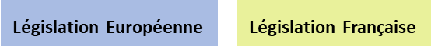

Si établissement sans DRCI, indiquer les structures disponibles ou qui seront déléguées / sous traitées dans le cadre de la promotion de la recherche
Structures disponibles : | ☐ Unité de gestion technico-réglementaire
 | ☐ Unité de vigilance ☐ NA (cat. 2 et 3 Jardé – HLJ)
 | ☐ Unité de monitoring ☐ NA (cat. 2 et 3 Jardé – HLJ)
 | ☐ Unité de gestion et exploitation des données
Sous-traitance : | ☐ Unité de gestion technico-réglementaire
 | ☐ Unité de vigilance ☐ NA (cat. 2 et 3 Jardé – HLJ)
 | ☐ Unité de monitoring ☐ NA (cat. 2 et 3 Jardé – HLJ)
 | ☐ Unité de gestion et exploitation des données
Si, sous-traitance, précisez Nom et Adresse des structures impliquées : | ………………………………
Structure responsable de la gestion de projet
Précisez : | ………………………………
Structure responsable de l’assurance qualité
Précisez : | ………………………………
Structure responsable de la gestion de données et des statistiques
Précisez : | ………………………………
Nombre prévisionnel de centres d’inclusion (NC)
Précisez : | ………………………………
Co-investigateurs associés au projet
(Les centres associés doivent faire partie de l’inter-région)

Nombre de centres associés : cf. liste des centres au format Excel

BPC
Le porteur de projet et ses co-investigateurs sont-ils formés aux BPC ?
Précisez : | ☐ Oui ☐ Non
Si non, indiquer la structure qui sera en charge de la formation BPC avant démarrage de l’essai :
 | ☐ Etablissement promoteur
 | ☐ Etablissement investigateur (si différent de l’établissement promoteur)
 | ☐ Autre : ………………………………
*Le GIRCI SOHO propose une formation e-learning gratuite aux BPC, se rapprocher du contact opérationnel de la DRCI de proximité

3 – PROJET DE RECHERCHE
Titre du projet : | ………………………………
Acronyme : | ………………………………
Mots Clés (5)
1. | ………………………………
2. | ………………………………
3. | ………………………………
4. | ………………………………
5. | ………………………………
Thématique / spécialités
(1-3 thématiques, mots clés pour la recherche d’experts)
1. | ………………………………
2. | ………………………………
3. | ………………………………
Type de Recherche (catégorie loi Jardé*)
 | ☐ Catégorie 2
 | ☐ Catégorie 3
 | ☐ Hors Loi Jardé
*les projets de catégorie 1 sont exclus de l’appel à projets
Champ de la recherche
 | ☐ Qualité et sécurité des soins
 | ☐ Validation de pratiques innovantes dans le parcours de soins du patient
 | ☐ Pratiques managériales innovantes dans le champ de la santé
 | ☐ Pratiques pédagogiques innovantes dans le champ de la santé
 | ☐ Pertinence des soins
Rationnel (contexte et hypothèses) [max 2240 caractères]
…………………………………………
Originalité et caractère innovant [max 1120 caractères]
…………………………………………
Objet de la recherche
Technologies de santé ⁽¹⁾ (cocher & préciser) :
 | ☐ Dispositifs médicaux
Préciser lequel : | ………………………………
Joindre obligatoirement le marquage CE et le libellé des indications
 | ☐ Actes
 | ☐ Organisations du système de soins (incluant les services de santé)
Préciser : | ………………………………
 | ☐ Outils numériques/ Intelligence Artificielle
 | ☐ Autres
Préciser : | ………………………………
Objectif Principal [max 340 caractères]
(A cocher) :
☐ Description d’hypothèses | ☐ Faisabilité | ☐ Tolérance
☐ Efficacité | ☐ Sécurité Efficience | ☐ Impact budgétaire
☐ Organisation des soins

☐ Etiologie | ☐ Thérapeutique (impact sur des critères de jugement cliniques "durs") ⁽³⁾
☐ Causalité ⁽²⁾ | ☐ Thérapeutique (impact sur des critères de jugement intermédiaires) ⁽⁴⁾
☐ Diagnostic | ☐ Observance
☐ Pronostic | ☐ Recherche sur les méthodes
☐ Recherche qualitative (l’évaluation méthodologique sera confiée à un méthodologiste maîtrisant cette approche)
☐ Pratique courante
☐ Autre : ………………………………

Décrire l’objectif principal (obligatoire):
…………………………………………
Objectifs Secondaires [max 1120 caractères]
Décrire les objectifs secondaires (obligatoire):
…………………………………………
Critère d'évaluation principal (en lien avec l’objectif principal) [max 340 caractères]
…………………………………………
Critères d'évaluation secondaires (en lien avec les objectifs secondaires [max 1120 caractères]
…………………………………………
Population d’étude
(Principaux critères d’inclusion et de non inclusion)
Critères d’inclusion : | …………………………………………
Critères de non inclusion : | …………………………………………

4 – METHODOLOGIE ET INCLUSIONS
Méthodologiste (joindre CV)
NOM : | ………………………………
Prénom : | ………………………………
Adresse électronique : | ………………………………
Téléphone : | ………………………………
Service : | ………………………………
Etablissement : | ………………………………
Ville : | ………………………………

Plan expérimental
(A cocher) :
☐ Méta-analyse
☐ Etude contrôlée randomisée
Si oui :
☐ Ouvert | ☐ Simple Aveugle | ☐ Double Aveugle
☐ Revue systématique
☐ Etude pragmatique
☐ Etude quasi-expérimentale (cohortes non randomisées, …)
☐ Etude de cohorte prospective
☐ Etude cas-contrôle
☐ Etude transversale
☐ Etude de cohorte rétrospective
☐ Recherche dans les bases de données médico-administratives
☐ Modélisation
☐ Série de cas
☐ Etude qualitative
☐ Autre : ………………………………

Description du plan expérimental et Déroulement de l’étude [max 2240 caractères]
…………………………………………
Si groupe comparateur
Groupe expérimental [décrire max 340 caractères]
…………………………………………
Groupe contrôle [décrire max 340 caractères]
…………………………………………
Le projet comporte-t-il des inclusions ou des participations de patients ?
☐ Oui ☐ Non
Durée de la participation de chaque individu
(en jours, mois ou années)
………………………………
Durée prévisionnelle de recrutement
(en mois)
………………………………
Durée de la recherche*
(de la première inclusion à la dernière visite du dernier patient)
………………………………
*Pour être éligible, la durée du projet ne peut excéder deux ans
Nombre d’individus / observations prévu(e)s à recruter
(Justification de la taille de l’échantillon [max 2000 caractères]
…………………………………………
Nombre attendu de patients éligibles dans les centres

cf. liste des centres au format Excel
Bénéfices attendus pour le patient et/ou pour la santé publique, et/ou pour les professionnels
[préciser max 2000 caractères]
…………………………………………

5 – MEDICO-ECONOMIE
Economiste de la santé
☐ Oui ☐ Non
Si oui, précisez :
NOM : | ………………………………
Prénom : | ………………………………
Adresse électronique : | ………………………………
Téléphone : | ………………………………

Si Analyse médico-économique
(A cocher) :
☐ Analyse coût-utilité | ☐ Analyse de minimisation de coûts
☐ Analyse coût-efficacité | ☐ Analyse coût-conséquence
☐ Analyse coût-bénéfices | ☐ Analyse coût de la maladie
☐ Analyse d’impact budgétaire | ☐ Autre : ……………

Description de l’analyse médico-économique
…………………………………………

6 – FINANCEMENT
NIVEAU DE FINANCEMENT TOTAL NECESSAIRE AU PROJET (en €)
……………………………… €
Commentaire libre …
Dont :
FINANCEMENT DEMANDE AU GIRCI (en €) : | ……………………………… €
CO-FINANCEMENT PREVU (en €) : | ……………………………… €
PROVENANCE DU CO-FINANCEMENT :
☐ Industrie/entreprise co-financement : ……………………………… €
Préciser laquelle : ………………………………
☐ Autre co-financement : ……………………………… €
Préciser : ………………………………
AVEZ-VOUS DEJA OBTENU UN ACCORD DE CES CO FINANCEURS ?
☐ Oui ☐ Non
Si oui, le ou lesquels ? : ………………………………
Financements antérieurs
☐ Ce projet n’a jamais bénéficié d’un financement dans le cadre d’un autre appel à projets
☐ Ce projet a bénéficié d’un financement via un Appel à projets
Préciser le nom de l’appel à projet : ……………

7 – REFERENCES BIBLIOGRAPHIQUES
Merci de joindre 5 articles maximum justifiant l’intérêt du projet au niveau national / international
1. | …………………………………………
2. | …………………………………………
3. | …………………………………………
4. | …………………………………………
5. | …………………………………………

8 – INFORMATIONS POUR LES EVALUATEURS –ELEMENTS LIES A LA MISE EN OEUVRE
Participation d’un réseau de recherche
☐ Oui ☐ Non
Si oui, précisez lequel :
…………………………………………
Participation de partenaires industriels
☐ Oui ☐ Non
Si oui, précisez :
………………………………………….
Autres éléments garantissant la faisabilité du projet
précisez :
…………………………………………
Expertises antérieures et commentaires (réponses)
(Pour les projets ayant déjà été expertiser)
précisez :
…………………………………………

ANNEXES
Rappel des pièces à joindre : CV de l’investigateur principal / CV du méthodologiste / Références bibliographiques du projet / notice marquage CE et indications si DM

- Technologie de santé : intervention pouvant servir à la promotion de la santé, à la prévention, au diagnostic ou au traitement d’une maladie aiguë ou chronique, ou encore à des fins de réadaptation. Les technologies de la santé comprennent les produits pharmaceutiques, les dispositifs, les interventions et les systèmes organisationnels utilisés dans les soins de santé. cf. http://www.inahta.org/

- Etudes visant à déterminer les causes d’une pathologie, le risque d’être exposé à un médicament, un polluant…

- Exemple : réduction de la mortalité lors de la survenue d’infarctus du myocarde

- Exemple : réduction du cholestérol sérique, amélioration sur une échelle de douleur

